2022第34届国际玩具及教育产品深圳展览会

玩具展，教育用品展，授权展

展览时间：2022年3月30日-4月1日
地址：深圳国际会展中心（宝安新馆，近机场）
主办：广州玩具协会
承办：广州力通法兰克福展览有限公司

参展联系：
电话：李明康13162337602 兼微信
QQ：2756175606（可接收邮件）
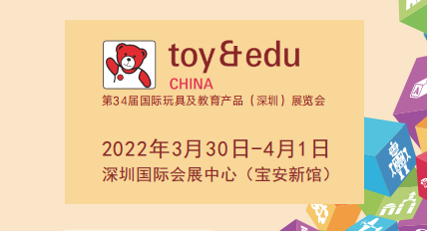

展会背景：
第34届国际玩具及教育产品（深圳）展览会（下简称深圳玩具展）定于2022年3月30日—4月1日在深圳国际会展中心（宝安新馆）举办。同期举办第13届国际童车及母婴童用品（深圳）展览会、2022国际授权及衍生品（深圳）展览会。过往2021年3月举办的上届展会是全球首个国际性大型专业玩具展，备受业界关注，现场四馆连展，展览面积达14万平米，参展商数1413家、专业观众数82481人（同比增长34%），均创历史新高！
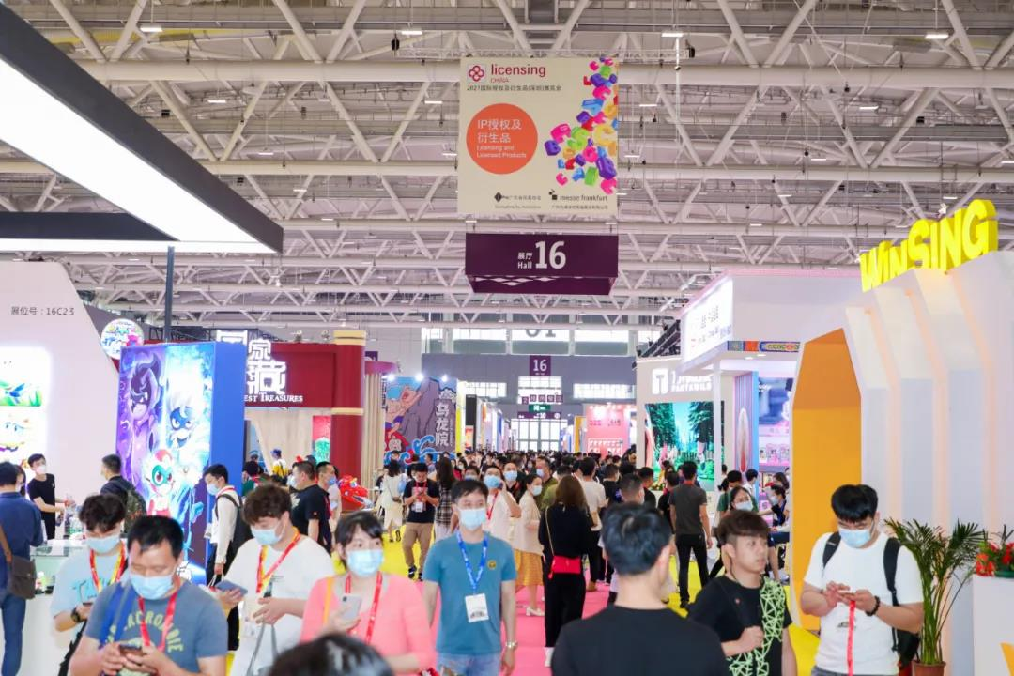
新形势、新格局
如今全球玩具市场线上化发展已成大势！跨境电商发展蓬勃是外贸出口新增点，而直播电商、社交电商等也有效拉动内销市场。各类电商正重塑玩具贸易新格局。
新发展、新期待
深圳玩具展掌握丰富的买家资源，在不断加强传统渠道邀约的同时，还帮助展商挖掘更多跨界发展机会（如邀请电商、母婴渠道、书店、连锁便利店、教育机构、儿童乐园、主题公园、礼品领域等新兴渠道的专业买家到会参观采购）。以电商为例，传统电商、直播电商、社交电商以及跨境电商都是主办方的邀约重点（2021年展会，到会跨境电商买家就高达9400多人）。
2022年，主办方将通过组织特定品类的选品活动，举办推介会等类似活动，继续加强专业观众和跨界观众的邀约力度，着实有效帮助企业拓展多领域的业务。深圳玩具展渠道资源丰富的优势凸显，无论是内销还是外贸，都将会给参展商无限机遇。期待业界2022年再聚首！
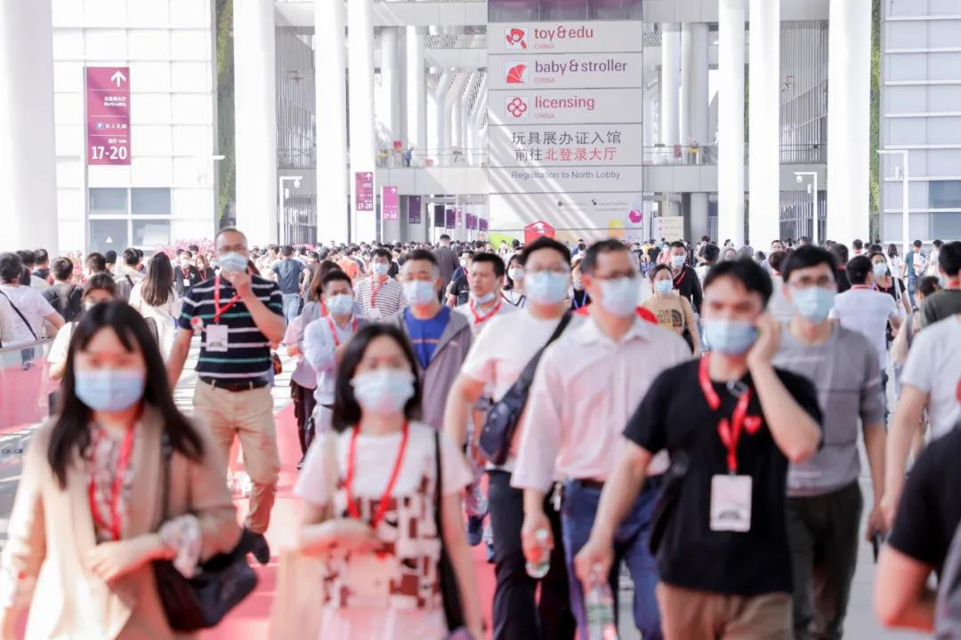
参展范围：
各种类玩具：电子电动、塑胶玩具、木制、纸板类玩具、娃娃、布毛绒玩具、积木、拼插玩具、充气玩具、儿童活动及运动产品、骑乘玩具、智能玩具、模型玩具、DIY玩具、音乐玩具、教育产品、幼儿教育产品、电子早教产品、幼教游乐设施
STEM/STEAM产品：教学用具（普通教具、幼儿教具）、幼儿园用品、特殊教育用品
教育出版物：动漫授权及衍生品、动漫IP授权、授权衍生产品、文创授权、品牌授权、运动授权、名人授权

参展费用：
标准展位（9㎡）：
人民币12,000元（注：角位加收附加费10%）
光地展位：
人民币1050元/㎡（最少36㎡）（展馆另收特装管理费及垃圾清洁费）

展会招商火热进行中，如有意参展，还望您尽快联系我们。提前预定可享受一定优惠！
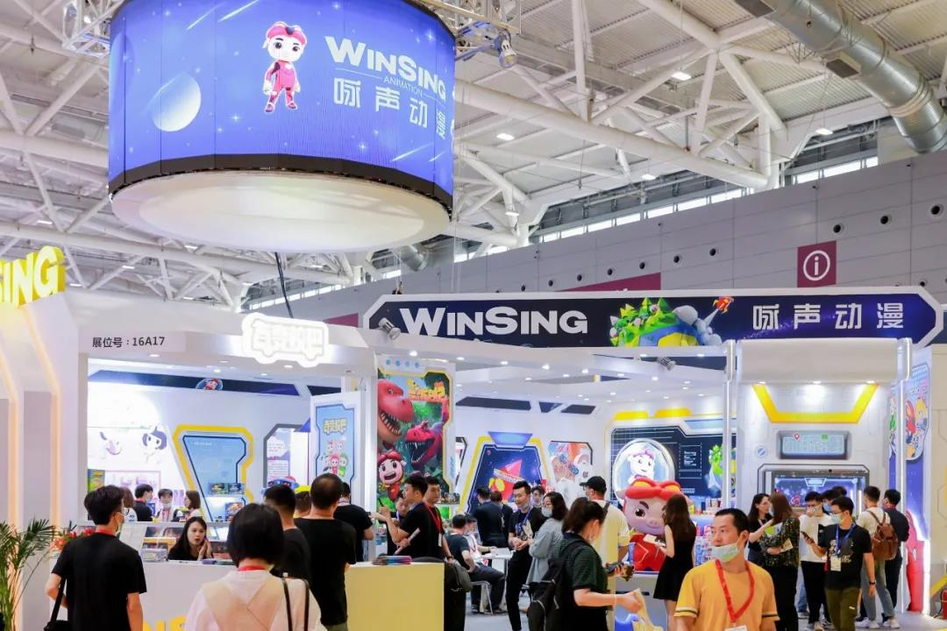
参展联系：
电话：李明康13162337602 兼微信
QQ：2756175606（可接收邮件）

